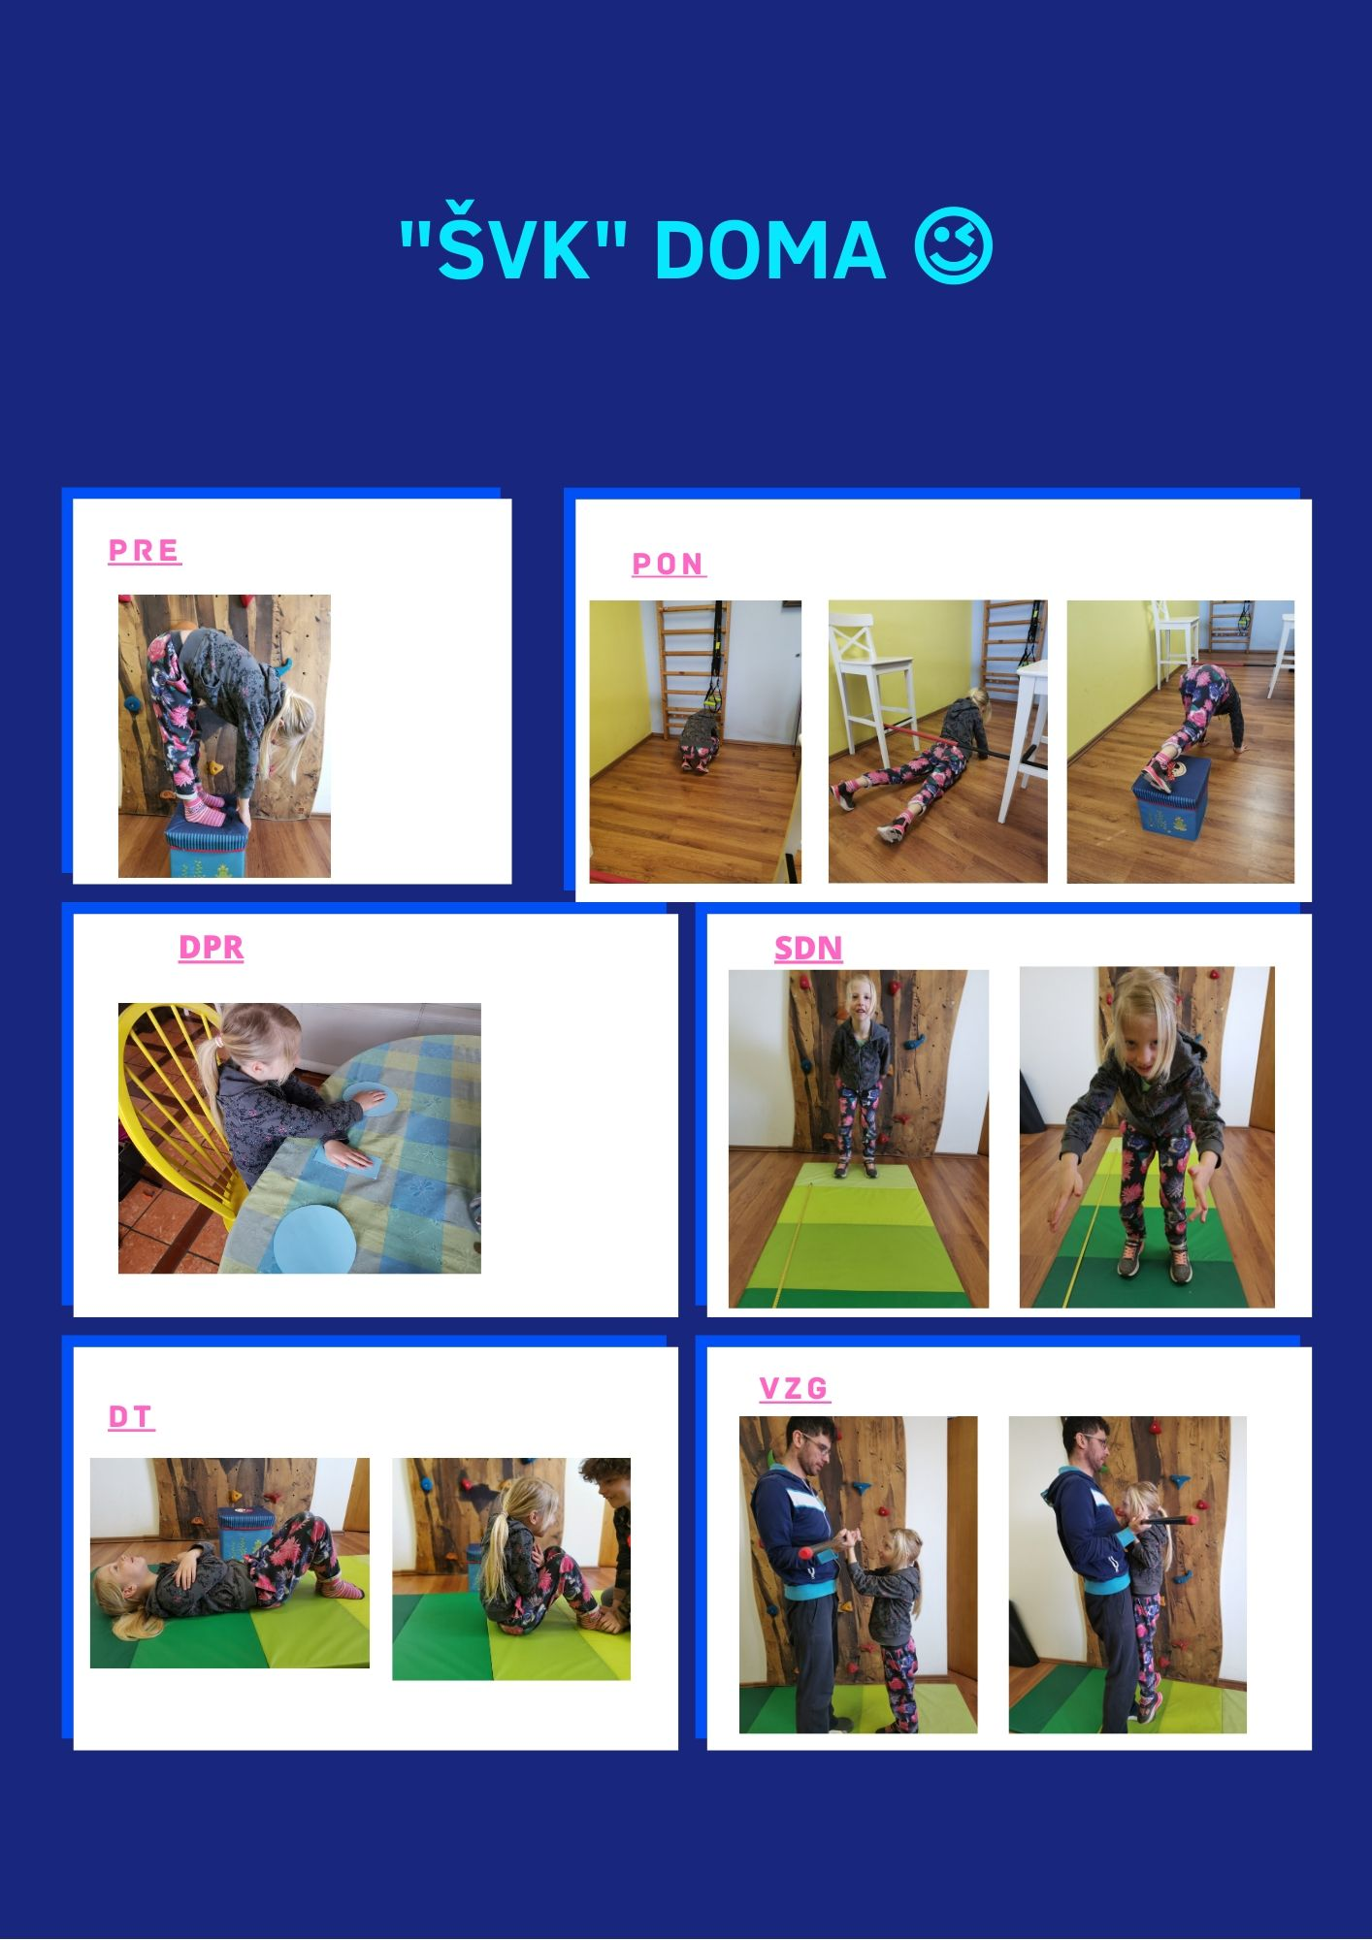

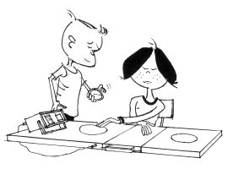

DOTIKANJE PLOŠČ Z ROKO
nam daje podatek o hitrosti izmeničnih gibov rok. Kaže tudi na sposobnost hitrega prenašanja impulzov našega živčnega sistema ter njegovega utrujanja. Nižje vrednosti te merske naloge lahko nakazujejo na slabšo prevodnost živčnega sistema, na prenizek tonus mišic rok in ramenskega obroča ali stabilizatorjev trupa, ki rokam dajejo oporo.
- kot eno ponovitev štejemo dotik nasprotnega kroga in dotik (vračanje roke v krog) kroga iz začetnega položaja

SKOK V DALJINO Z MESTA
nam daje podatek o eksplozivni moči nog, ki kaže na našo sposobnost proizvajanja maksimalne sile. Nižje vrednosti te merske naloge lahko nakazujejo na premajhno mišično moč stegenskih mišic ali slabšo koordinacijo rok in nog pri odrivu.
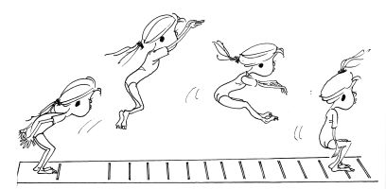

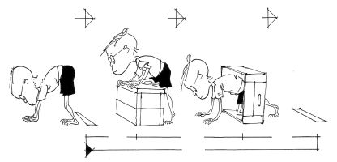

POLIGON NAZAJ
nam daje podatek o koordinaciji gibanja v prostoru, ki kaže na sposobnost regulacije gibanja v prostoru v neobičajnih situacijah. Visoke vrednosti te merske naloge nakazujejo na nižjo sposobnost medsebojnega koordiniranja gibanja različnih delov telesa, kar povečuje tveganje poškodb pri reševanju nepričakovanih gibalnih situacij.

DVIGANJE TRUPA
nam daje podatek o vzdržljivosti v moči mišičja trupa, predvsem upogibalk kolka in abdominalnega mišičja. Nizke vrednosti te merske naloge kažejo na zmanjšano moč mišičja, ki je pomembno za stabilizacijo trupa in ohranjanje zdrave telesne drže.

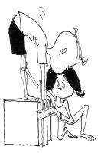

PREDKLON NA KLOPCI
nam daje podatek o gibljivosti nog in spodnjega dela hrbtenice. Nizke vrednosti te merske naloge kažejo na prekratke zadnje stegenske mišice, kar predstavlja povišano tveganje poškodb pri sunkovitih gibih nog ter nezmožnost izvajanja gibanj nog s celotno amplitudo, pa tudi na zmanjšano gibljivost spodnjega dela hrbtenice. Hkrati je nizek rezultat te merske naloge lahko pokazatelj izpostavljenosti povišanem stresu, ki povečuje mišični tonus. Grobo merilo ustrezne gibljivosti nog in spodnjega dela hrbtenice je sposobnost, da smo se ob stegnjenih nogah sposobni s prsti rok dotakniti prstov nog.

VESA V ZGIBI
nam daje podatek o moči in vzdržljivosti rok in ramenskega obroča. Kaže na našo sposobnost obvladovanja mase lastnega telesa, nižje vrednosti te merske naloge pa kažejo na prenizko moč rok in ramenskega obroča ter posledično tveganje neustrezne stabilizacije prsnega dela hrbtenice.
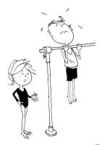
- maksimalen možen čas visenja je 120 s ali 2 minuti

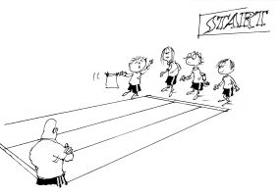

TEK NA 60 METROV
nam daje podatek o šprinterski hitrosti, ki kaže tudi na sposobnost hitrega prenašanja impulzov našega živčnega sistema ter njegovega utrujanja. Ta sposobnost je v veliki meri prirojena, vendar je rezultat teka odvisen od več dejavnikov: učinkovitega štarta in štartnega pospeška, razvoja čim višje hitrosti teka, čim manjšega pojemka v zadnjem delu ter pravilne tehnike teka skozi cilj. Višje vrednosti te merske naloge lahko nakazujejo na slabšo prevodnost živčnega sistema, na prenizek mišični tonus spodnjega dela telesa ali na slabšo medmišično koordinacijo.

TEK NA 600 METROV
nam daje podatek o aerobni moči posameznika. Njena osnova so aerobni energijski procesi, ki so odvisni predvsem od delovanja dihalnega, srčno-žilnega sistema in krvi. Višje vrednosti te merske naloge nakazujejo na poslabšano aerobno vzdržljivost posameznika ter posledično povišano tveganje za srčno-žilna obolenja.
